**О проведении конкурса грантов правительства Тульской области в сфере науки и техники 2022 года**

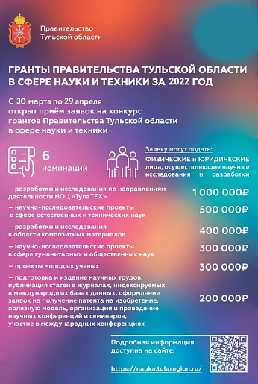

Администрация муниципального образования Киреевский район информирует вас о поведении в Тульской области в соответствии с постановлением правительства Тульской области   
от 29 марта 2022 года № 198 «О проведении конкурса грантов правительства Тульской области в сфере науки и техники 2022 года» в период с 30 марта   
по 29 апреля 2022 года конкурса грантов правительства Тульской области   
в сфере науки и техники (далее – Конкурс).

Требования к оформлению заявок для участия в Конкурсе размещены   
на официальном сайте комитета Тульской области по науке и инноватике   
по адресу: https://nauka.tularegion.ru/projects/granty-pravitelstva-tulskoy-oblasti/.

Установлены следующие предельные размеры грантов правительства Тульской области в сфере науки и техники по номинациям:

разработки и исследования по направлениям деятельности научно-образовательного центра мирового уровня «ТулаТЕХ» – 1000000 (один миллион) рублей;

разработки и исследования в области композитных материалов – 400000 (четыреста тысяч) рублей;

научно-исследовательские проекты в сфере естественных и технических наук – 500000 (пятьсот тысяч) рублей;

научно-исследовательские проекты в сфере гуманитарных   
и общественных наук – 300000 (триста тысяч) рублей;

проекты молодых ученых – 300000 (триста тысяч) рублей;

подготовка и издание научных трудов, публикация статей в журналах, индексируемых в международных базах данных, оформление заявок   
на получение патента на изобретение, полезную модель, организация   
и проведение научных конференций и семинаров, участие в международных конференциях – 200000 (двести тысяч) рублей.

Общий объем финансирования составляет 15 миллионов рублей.

Прием заявок на участие в Конкурсе осуществляется комитетом Тульской области по науке и инноватике по адресу: 300041, город Тула, проспект Ленина, дом 2. Документы в бумажном виде передаются через   
7 подъезд (со стороны ул. Ф. Энгельса) в конверте с пометкой «Комитет Тульской области по науке и инноватике. Отдел государственной поддержки научной деятельности».

Документы в электронном виде подаются через сервис «Подача заявки на гранты правительства Тульской области», размещенный на цифровой платформе Тульской области «Наука и инновации» (https://tulatech.ru/GrantPrograms/Apply), через личный кабинет путем заполнения каждого раздела онлайн-заявки, или на электронную почту: [svetlana.shatskaya@tularegion.ru](mailto:svetlana.shatskaya@tularegion.ru).

Телефоны для справок: 24-51-04 (доб. 30-19, 30-15).

Просим вас ознакомиться с условиями и принять участие в Конкурсе.